Inspirado en el rock de los 90’s:
Oleajes presenta su primer álbum de larga duración: “Es Así”
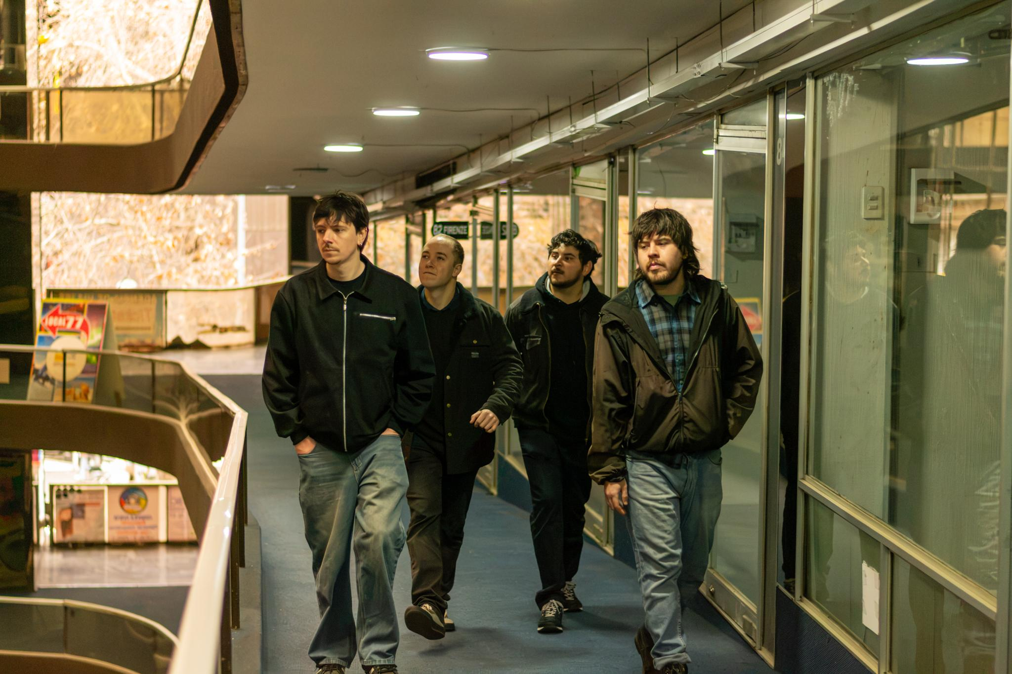
El disco debut de los santiaguinos ya se encuentra disponible en todas las plataformas digitales.
Luego de años de trayectoria, composiciones y experiencias, la banda santiaguina Oleajes sorprende con “Es Así”, su primer larga duración que mezcla una serie de elementos y sonidos que recuerdan la década de los 90’s, sobre todo el groove del funk, lo alternativo del indie y la potencia del rock alternativo y la música garage.
La promoción previa de este trabajo discográfico constó de dos singles muy distintos entre sí, ambos lanzados este mismo año: “Ya no doy más”, canción donde el sonido de la guitarra eléctrica toma protagonismo transformándola en el sencillo más ‘pesado’ a la fecha y “Mujer Artificial”, que refleja la faceta más funky de la agrupación:
“Este disco -“Es Así”- se basa principalmente en experiencias que, de una u otra forma, la mayoría de las personas vivimos: la vorágine de la ciudad, el amor, el desamor, el odio y los distintos estímulos que entrega todo lo que nos rodea (...) pero, por sobre todo, este álbum habla de convivir con otras personas y de todo lo que nace de esos vínculos: emociones, conflictos, contradicciones y experiencias que terminan formando parte de nuestra cotidianidad”, indica Alex Dannenberg, vocalista y guitarrista de Oleajes.
La esencia de “Es Así” viene desde su diversidad de sonidos, pues no sigue una estructura o concepto y muchas de las canciones que componen este LP no se relacionan entre sí. Cada una se enfoca en una experiencia, relato o emoción, buscando no ser lineal, sino un retrato de distintos momentos de la vida.
El proceso creativo del álbum nació desde la emocionalidad y simpleza, donde de a poco fueron sumándose sonidos, arreglos y detalles no presupuestados que fueron viéndose a medida que pasaban los días, hasta que cada track terminaba adquiriendo peso, carácter e historia.
En cuanto al trabajo compositivo de Oleajes se basa en un proceso que combina una primera búsqueda más íntima, con la interpretación y sensibilidad de cada uno de los integrantes, hasta llegar a una versión que se sienta natural para toda la agrupación:
“Suele comenzar con una maqueta creada por mí y, a partir de ese momento, el ensayo se transforma en parte fundamental del proceso, ya que van apareciendo nuevos arreglos, variaciones en las estructuras, partes nuevas o pequeños detalles que terminan dándole personalidad a cada canción”, expone Alex.
Actualmente, Oleajes se compone de Alex Dannenberg en la voz y guitarra rítmica, Alejandro Petrulis en el bajo, Sebastián Morales en la guitarra líder y Vicente Bretón en la batería, quienes en conjunto buscan desatar una propuesta rockera que recuerde a grandes bandas de los 90’s, pero sin perder la modernidad.
El álbum fue grabado Estudio Pirámide, lugar donde la mezcla y producción estuvo a cargo de Luciano Echeverría, mientras que la masterización fue realizada por Arturo Zegers. En cuanto a la portada de este primer larga duración, estuvo a cargo de Valeria Pozo Farías, quien fusionó el nombre de la agrupación, con un concepto más indie.
El lanzamiento en vivo de “Es Así” se realizará el próximo 23 de septiembre en MiBar, ubicado en Santa Isabel #0350 (Providencia) y contará con Delirio como banda invitada. Las entradas ya se encuentran a la venta a través de PortalTickets ingresando aquí. Para updates y otras informaciones, sigue a Oleajes en sus redes sociales.
 Carátula por Valeria Pozo Farías
BOTÓN: [¡Escucha “Es Así” en Spotify ingresando aquí!]
Acerca de Oleajes
Fundada en el año 2019 por el vocalista/guitarrista Alex Dannenberg y el bajista Alejandro Petrulis, Oleajes nace en Santiago desde la inquietud por explorar nuevos sonidos, siendo interrumpida por la emergencia sanitaria del COVID-19, instancia que los tuvo creando durante el encierro lo que se vendría más adelante.
Dueños de un sonido marcado por el rock alternativo e indie y su apogeo noventero, Oleajes se influencia de bandas como Los Tres, Pixies, Red Hot Chili Peppers y Los Prisioneros, inspirándose sobre todo en la diversidad sonora de esa década, la que fue desde la crudeza del grunge y el sonido más garage, hasta el funk y otros géneros musicales.
En este momento, la banda se compone de Alex Dannenberg en la voz y guitarra rítmica, Alejandro Petrulis en el bajo, Sebastián Morales en la guitarra líder y Vicente Bretón en la batería. En la actualidad se encuentran promocionando su primer álbum de estudio llamado “Es Así”, un larga duración que fusiona sonidos rockeros y otros más ligados al funk.
Botones
[¡Sigue a Oleajes en sus redes sociales!]
IG SP YT MAIL WEB

